**Minha Cuca**

Atualmente no Brasil não há uma única plataforma de dados clínicos do paciente, ou seja, a cada novo atendimento em instituições distintas é necessário que o paciente conte todo seu histórico e apresente todos os exames.

Em alguns casos, os pacientes são acompanhados por familiares que os auxiliam no entendimento do posicionamento médico. No entanto, alguns pacientes não contam com esse cuidado e sequer conhece os protocolos médicos ou validade dos exames realizados anteriormente.

Nossa plataforma visa conceder ao paciente todo seu histórico de consultas, permitindo que através de autorização, toda a rede de médicos, laboratórios e hospitais que for atendido tenham acesso a atendimentos anteriores.

Além disso, permitiria aos médicos ganho de agilidade no preenchimento da evolução através do comando de voz. Para monetização do projeto, após aprovação do paciente, permitiríamos a integração via API com a nossa plataforma e o sistema que os médicos utilizam atualmente.

Para esse hackathon e MVP, a Hackmon entregou a plataforma pensando nas consultas eletivas e comando de voz através do whatsapp.

Abaixo o fluxo simples de interação para captura do áudio:

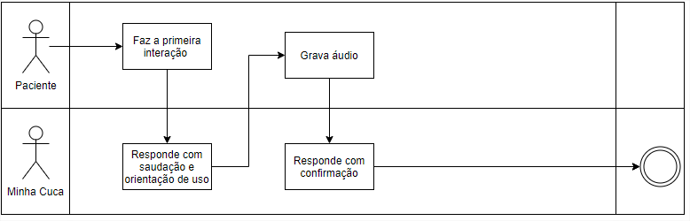

E abaixo, o fluxo para autorização de acesso ao histórico do Minha Cuca:

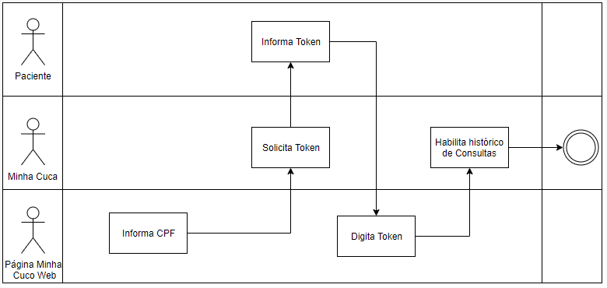

A Hackmom mapeou como oportunidade de melhoria e roadmap do projeto:

* Estruturar a anamnese médica para evolução de um Prontuário Eletrônico
* Expandir a ferramenta para outros tipos de atendimento
* Permitir outras formas de captura de áudio, por exemplo, através de plataformas de telemedicina
* Dashboard das especialidades mais utilizadas pelo paciente
* Integração com sistemas legados dos médicos
* Gravação e identificação por imagem de exames e laudos